**¿Qué es la regularización?** Recomendado cuando nos encontramos en overfitting

La regularización consiste en disminuir la complejidad del modelo a través de una **penalización aplicada a sus variables más irrelevantes.**

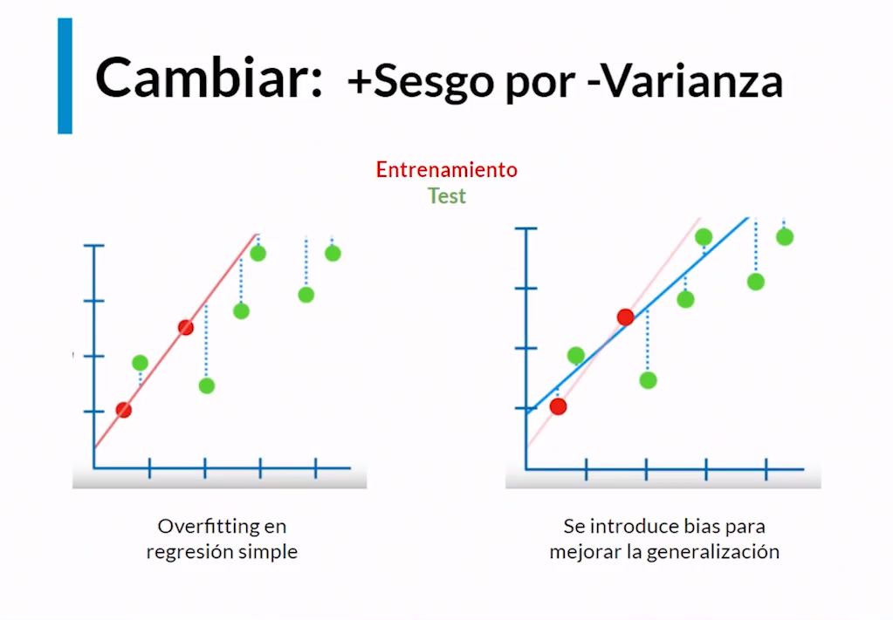

**Para poder aplicar la regularización**

Necesitamos de un parámetro adicional: **La pérdida**

La pérdida nos indica qué tan lejos están nuestras predicciones de los valores reales.

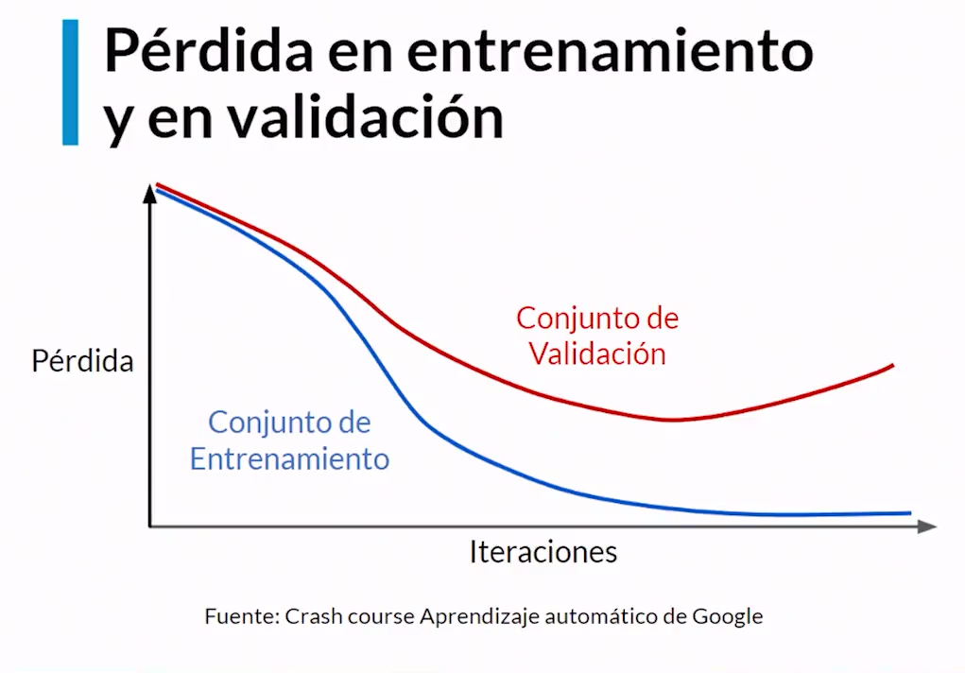

**Existen 3 tipos de regularización.**

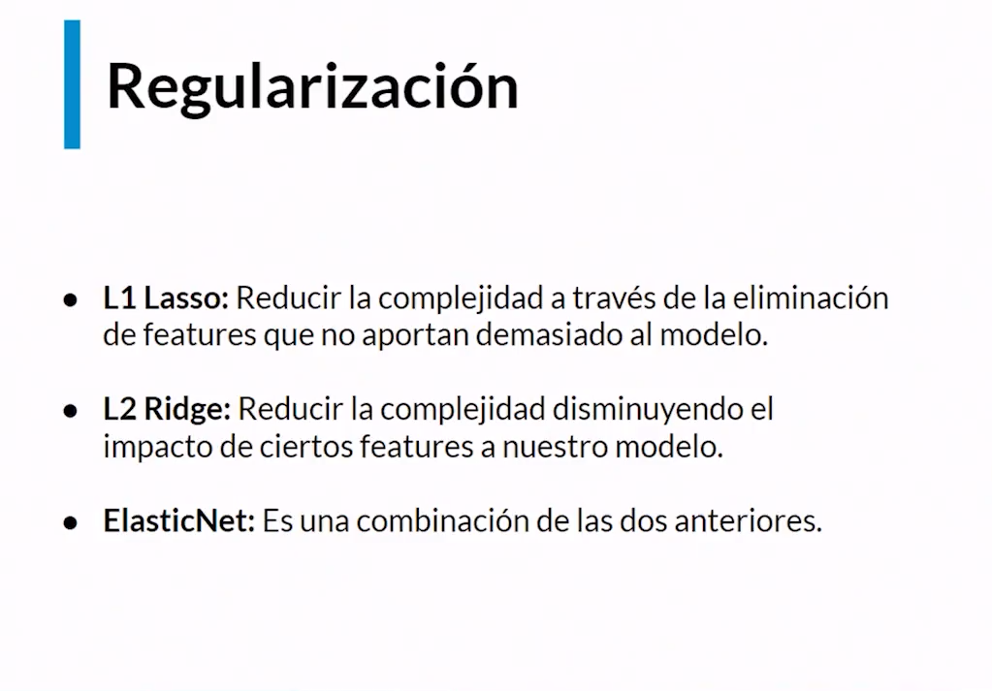

**L1 Lasso:** en otras palabras es una forma matemática de eliminar los features ( de volverlos a 0) que menos nos están impactando o que más ruido nos están introduciendo.

### **¿Cuándo es efectiva Lasso (L1)?**

Lasso nos va a servir de ayuda cuando sospechemos que varios de los atributos de entrada (features) sean irrelevantes.

**L2 Ridge:** Es parecido a L1, pero no los vuelve a 0, sino los penaliza fuertemente para que tengan un muy bajo impacto.Ello les permite seguir aportando al modelo porque podría ser que, aún sin ser relevantes, ayuden en un largo plazo.

**ElasticNet:** Combina las 2 anteriores en una sola función.

**ElasticNet con Scikit-learn**

Para implementar esta técnica añadimos primero el algoritmo ubicado en el módulo linear_model.

**from sklearn.linear_model import ElasticNet**

Y luego simplemente lo inicializamos con el constructor ElasticNet() y entrenamos con la función fit().

**regr = ElasticNet(random_state=0)**

**regr.fit(X, y)**